**Министерство науки и высшего образования Российской Федерации**

**ФЕДЕРАЛЬНОЕ ГОСУДАРСТВЕННОЕ АВТОНОМНОЕ**

**ОБРАЗОВАТЕЛЬНОЕ УЧРЕЖДЕНИЕ**

**ВЫСШЕГО ОБРАЗОВАНИЯ**

**«НАЦИОНАЛЬНЫЙ ИССЛЕДОВАТЕЛЬСКИЙ УНИВЕРСИТЕТ ИТМО»**

**Факультет программной инженерии и компьютерной техники**

**ВЫПУСКНАЯ АТТЕСТАЦИОННАЯ РАБОТА**

**«ПРОЕКТИРОВАНИЕ И РАЗРАБОТКА ВЕБ-РЕСУРСА»**

Автор: Иванцов А.В.

Направление подготовки:   
«Веб-разработчик»  
Руководитель: Сивинский С.А.

Санкт-Петербург, 2022

Содержание

**Введение……………………………………………………………………………..3**

**1 Структура лендинга……………………………………………………………..6**

**2 Обзор используемых технологий……………………………………………..13**

**2.1 Выбор технологии построения HTML-верстки…………………………..13**

**3 Особенности разработки лэндинга……………………………………………15**

**Заключение………………………………………………………………………...18**

**Список использованной литературы……………………………..……………19**

**Введение**

**Актуальность аттестационной работы**

Еще совсем недавно для того, чтобы привлечь внимание покупателя к своему бизнесу, необходимо было вкладывать огромные бюджеты в печатную рекламу, выкупать полосы в газетах, снимать ролики для ротации на телевидении и радиостанциях. Но в настоящее время эти каналы привлечения, хоть и живы и все еще исправно функционируют, появились куда более действенные методы привлечения. Речь идет о интернете.

Появившийся инструмент как нечто из разряда научной фантастики и используемый исключительно в нуждах ученых и военных интернет пришел к тому, что на данный момент это то, без чего не мыслит своего существования большая часть населения. И если еще двадцать лет назад, для того, чтобы продавать необходимо было либо нанимать армию торговых агентов, основной задачей которых обивать пороги потенциальных клиентов (достаточно, вспомнить кем работал «отец» сети МакДональдс – Рэй Крок, до момента вхождения в компанию, которая сейчас является одной из крупнейший в сфере ресторанного бизнеса), либо снимать/покупать/строить торговые помещения, тратя огромные средства на обустройство, оплату персонала, привлечение и прочее.

Современные реалии таковы, что с помощью даже одностраничного сайта (лендинга) в интернете можно продавать свои товары или услуги (причем быть абсолютно не привязанным географически). А развитие интернет площадок (маркетплейсов) и социальных сетей делает возможным развиваться даже без наличия собственной странички.

Сайт может являться полноценной рекламной площадкой, при грамотном продвижении которого можно получать на него как органический трафик с поисковых сервисов, так и получать лиды с помощью рекламы.

Преимуществом своей посадочной страницы, безусловно, является имиджевая составляющая.

Таким образом, тема разработки сайта является актуальной и востребованной, а зачастую и необходимой для успешного развития на рынке.

**Объектом исследования** является процесс создания одностраничного лендинга.

**Предметом исследования** является технологии создания лэндинга.

**Целью аттестационной работы** является приобретение теоретических знаний и практических умений по разработке сайтов с применением современных и актуальных средств программирования.

Выделим следующие задачи, которые необходимо реализовать в рамках проекта:

* провести анализ существующего программного обеспечения для создания web-страниц;
* провести ознакомление и освоение языков программирования, используемые в web-технологиях;
* разработать концепцию лендинга;
* разработать структуру и дизайн-проект сайта;
* описать структуру лэндинга;
* описать процесс разработки.

Итоговым результатом проведенной работы будет реализация лэндинга сервиса по подбору площадей для аренды и покупки.

Данный лендинг будет использоваться для:

* привлечения клиентов с помощью органического трафика;
* использования в рекламных кампаниях для получения «теплых» лидов;
* укрепления имиджа сервиса;

Аттестационная работа состоит из:

* описания структуры лэндинга;
* обоснования выбора технологий для создания лэндинга;
* описание выбранных технологий.

**1 Структура лендинга**

Лендинг – это веб-страница, основной целью которой является побуждение посетителя сделать одно конкретное действие. Этим действием может быть покупка товара, заказ услуги, оформление подписки или регистрация на сайте.

Лендинги же используют только для:

* продажи одного конкретного товара или услуги;
* анонса какого-либо события;
* сбора данных посетителей.

Разрабатываемый нами лендинг представляет из себя одностраничный сайт, целью которого ознакомить посетителя с предлагаемыми услугами и оставить заявку на подбор помещения или консультацию специалиста сервиса.

Так же нашем лэндинге посетитель может получить ответы на самые популярные вопросы по выбранной тематике.

Предусмотрена возможность перехода на страницы социальных сетей сервиса.

Структура лэндинга состоит из нескольких блоков:

* header (шапка) по сути выполняет функции навигации по странице. При клике по интересующему посетителя пункту происходит скролл до соответствующего блока страницы (Рисунок 1);



Рисунок 1 – Footer

* основной контент сайта – представляет собой блоки с информацией о сервисе и услуге и формами обратной связи (Рисунок 2, Рисунок 3);
* footer (подвал) сайта представляет собой блок с ссылками на страницы социальных сетей;

Фоном для блоков сайта является чередующиеся блоки с изображениями соответствующей нейтральной тематики и белым фоном. В целом стилистика страница выдержана в спокойных цветах, с яркими кнопками призыва к действию, а именно отправки формы.

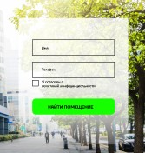

Рисунок 2 – Форма «Найти помещение»

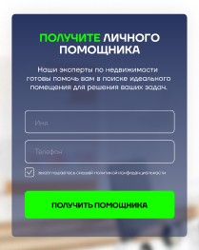

Рисунок 3 – Форма «Получить помощника»

Основной раздел лэндинга состоит из нескольких подразделов:

* баннер, который информирует посетителя о непосредственно предлагаемой услуге. Так же на данном элементе сразу же расположена форма обратной связи «Найти помещение» (Рисунок 4).

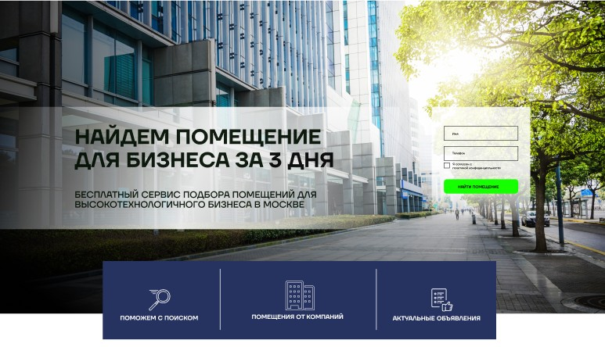

Рисунок 4 – Баннер

Далее также идет информационный блок (Рисунок 5).

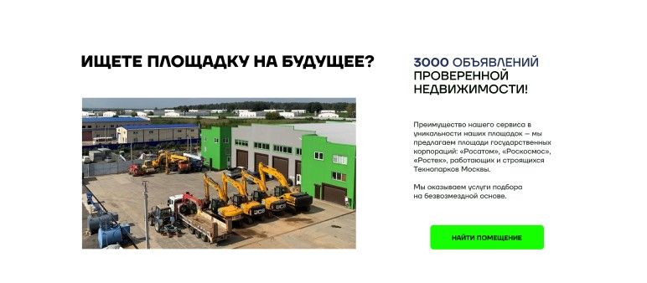

Рисунок 6 – Баннер

На данном элементе расположена кнопка призыва к действию. При клике по данной кнопке происходит скролл до формы «Найти помещение».

Следующий элемент также содержит информационный текстовый блок и непосредственно форму (Рисунок 7).

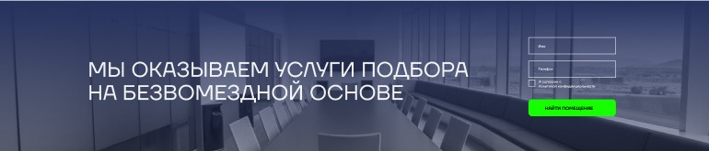

Рисунок 7 – Информационный баннер

Далее представлен блок с актуальными предложениями сервиса. Каждый элемент содержит изображение с предложением и кнопки «Найти помещение» и «Запросить помощника». Клик по кнопках приводит к скроллу до соответствующих форм.

Далее следует информационный блок, раскрывающий еще одну доступную услугу сервиса. Аналогично с предыдущими блоками на нем расположена форма получения помощи (Рисунок 8)

.



Рисунок 8 – Баннер

Далее расположен блок информации о фирме с текстом. На элементе также расположена инфографика о деятельности фирмы (Рисунок 9).

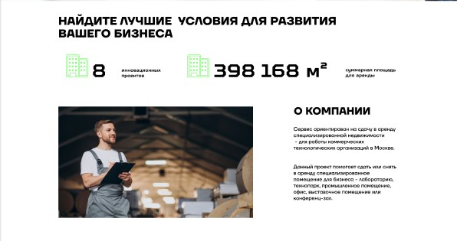

Рисунок 9 – О фирме

Следующий блок представляет собой информацию о преимуществах, которыми воспользуется клиент сервиса (Рисунок 10)

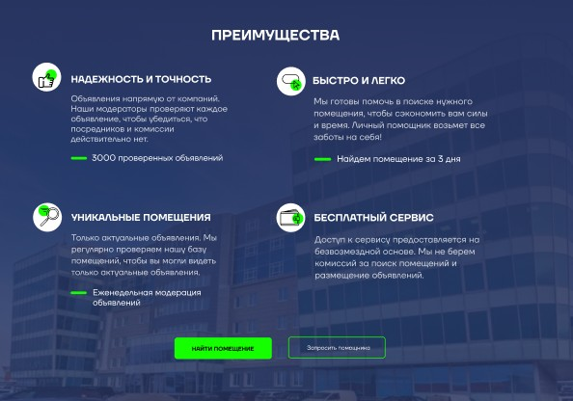

Рисунок 10 – Преимущества

Блок с фоновым изображением и формой получения консультации специалиста (Рисунок 11).



Рисунок 11 – Помощь специалиста

Завершающими блоками основного контента является «Вопросы-Ответы» в котором собраны популярные вопросы и ответы специалистов сервиса на них (Рисунок 12)

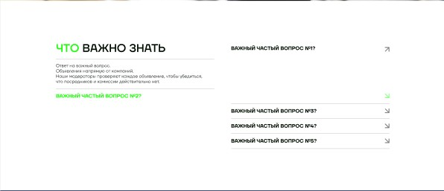

Рисунок 12 – Вопрос-ответ

Основной идеей каждого блока является лаконично донести до посетителя основную деятельность сервиса и вызвать у него желание воспользоваться его услугами, оставив заявку в форме обратной связи.

**2 Обзор используемых технологий**

**2.1 Выбор технологии построения html-верстки**

Для создания проекта использовалась Visual Studio Code.

Это популярная бесплатная программа для разработчиков, которая помогает писать код. При использовании данного редактора можно существенно уменьшить время на разработку.

VSCode — один из самых популярных редакторов кода, потому что он бесплатный и открытый, его можно сделать каким угодно под свои задачи.

В отличие от продуктов компании JetBrains VS Code отличается быстрой работой и возможность разрабатывать проекты на малопроизводительных системах.

VS Code обладает возможностями такими, как: быстрая навигация, командная строка, одновременное редактирование, высокая степень настраиваемости и возможности настроить среду разработки под свои предпочтения и нужны проекта.

VS Codeпозволяет пользователю собирать программы и запускать их без необходимости переключаться на командную строку, большое количество подключаемых зависимостей. Интерфейс интуитивен и хорошо подходит как для начинающих пользователей, так и состоявшихся разработчиков.

Для разработки лендинга использовались следующие технологии:

* VS Code, с подключенным плагином Live Server (использовался для создания локального сервера);
* фреймворк Bootstrap 5 — это открытый и бесплатный HTML, CSS и JS фреймворк, который используется веб-разработчиками для быстрой вёрстки адаптивных дизайнов сайтов и веб-приложений;
* Font Awesome 5 - это шрифтовые иконки для использования с Twitter Bootstrap;
* Figma - это графический онлайн-редактор для совместной работы. В нём можно создать прототип сайта, интерфейс приложения и обсудить правки с коллегами в реальном времени;
* онлайн-сервис отстройки форм и работы с лидами qform.io. Был выбран именно этот сервис, т.к. он предлагает «из коробки» решение по созданию и размещению на страничке готовых форм с возможностью их стилизации и обработке непосредственно на сервисе с входящих заявок;
* хостин beget – для тестовой выгрузки и тестирования странички.

Для тестирования верстки лендинга нами использовались встроенные инструменты браузера Google Chrome (Версия 100.0.4896.88 (Официальная сборка), (64 бит)) – devtools. Мобильная верстка тестировалась с помощью devtools и физических устройств на OS Android (версия 10).

**3 Особенности разработки лэндинга**

Верстка сайта была реализована при помощи языка разметки HTML - HyperText Markup Language, языка описания внешнего вида документа CSS и фреймворка Bootstrap 5.

Верстка сайта предусматривает адаптивность страницы при изменении ширины экрана от используемого в широкоформатных мониторах для ПК, до используемых в мобильных и tablet (планшеты) устройствах.

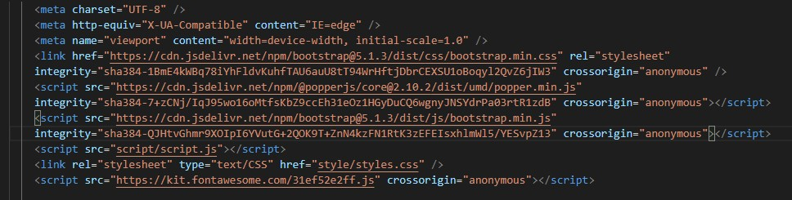

Рисунок 13 – Подключение через <link>

Сайт включает в себя следующие основные компоненты:

* index.html – html страница лендинга;
* style.css – основной файл стилей;
* папка fonts, с используемыми для верстки страницы шрифтами;
* папка img, содержащая изображения фона и иконок, используемых при верстке;
* папка script, содержащая файл script.js. Скрипт используется для кнопки скролла к шапке страницы. Кнопка появляется при изменении положения окна на 20px. При этом скролл, до форм, происходящий при клике по кнопкам реализован средствами bootstrap.

Оформление страниц сайта реализовано через синтаксис CSS. Стили подключаются путем создания внешнего CSS‐файла –style.css, и подключения его непосредственно в файле index.html посредством тега <link>. Таким же образом подключен bootstrap, скрипт script.js и qform, awesomefont (Рисунок 13, Рисунок 14).

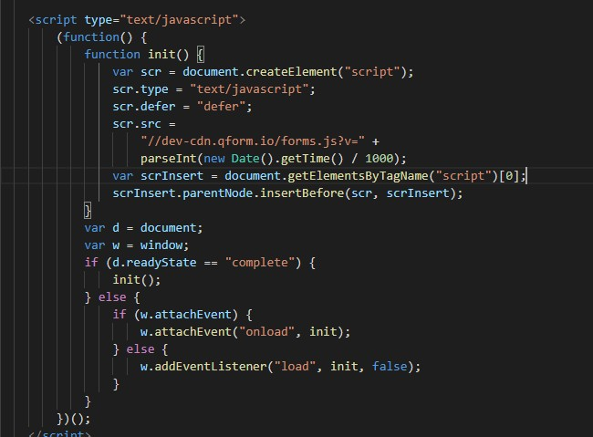

Рисунок 14 – Подключение скрипта qform

HTML файл состоит из следующих блоков (body):

* header;
* title-banner (div);
* banner (div);
* search-room (div);
* actual-offers (div);
* rent-out-room (div);
* about-company (div);
* advantages (div);
* question-banner (div);
* questions (div);
* footer.

Файл CSS условно состоит из основной части с подключением шрифтов, базовой стилизацией элементов и стилизацией для адаптивной версии страницы.

**Заключение**

В результате проведённой итоговой работы по курсу мы удостоверились в актуальности рассмотренных в рамках курса вопросах и поставленных в рамках работы задач.

На выходе мы решили ряд поставленных задач:

* разработка лендинга;
* изучение современного актуального программного обеспечения, применяемого для создания лэндингов;
* применение основных технологий и методологий разработки и создания лендингов;
* изучение и применение различных методов реализации кейса по созданию продающего лендинга;
* определение структуры лэндинга.

В итоге нами разработан современный лендинг сервиса услуг по подбору помещений для аренды.

Разработанный сайт имеет ряд отличительных особенностей:

* дизайн, направленный на максимальное привлечение внимания посетителя на услуге, ее особенностях и преимуществах;
* формы обратной связи для дальнейшей работы с заявками и формирование «воронки продаж»;
* лаконичность и информативность страницы.

Исходя из материалов дипломной работы можно утверждать, что поставленные цели и задачи, сформулированные в вводной части работы - решены. Цель дипломной работы достигнута.

**Список использованной литературы**

1. wikipedia.org [электронный ресурс] // Онлайн энциклопедия. Режим доступа: https://ru.wikipedia.org/wiki/CSS (Дата обращения: 11.04.2022);
2. Tilda.education [электронный ресурс] // Онлайн блог. Режим доступа: https://tilda.education/articles-figma (Дата обращения: 11.04.2022);
3. Perfkirill.ru [электронный ресурс] // Онлайн-блог Режим доступа: https://perfkirill.ru/stati/html-i-css/font-awesome-5-kak-podklyuchit-k-sajtu-(napryamuyu-i-cdn) Дата обращения: 09.04.2022);
4. Thecode.media [электронный ресурс] // Онлайн-блог Режим доступа: https://thecode.media/visual-studio-code/ Дата обращения: 10.04.2022);
5. https://vc.ru [электронный ресурс] // Онлайн-блог Режим доступа: https://vc.ru/marketing/142748-lendingi-kogda-zachem-i-kak-ih-ispolzovat Дата обращения: 11.04.2022)